**PSR CALABRIA 2014 - 2022**

**MISURA 19.3 COOPERAZIONE INTERTERRITORIALE PROGETTO “FILIERE CORTE E MERCATI LOCALI”**

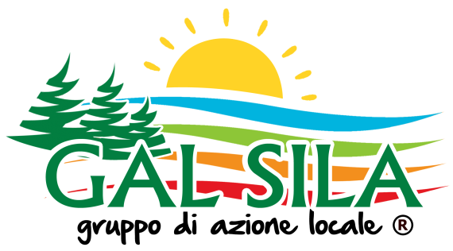

**AVVISO PUBBLICO**

**PER LA SELEZIONE DI AZIENDE AGRICOLE E AGROALIMENTARI INTERESSATE A PARTECIPARE AGLI EVENTI ENOGASTRONOMICI ORGANIZZATI DAL GAL NELL’ATTUAZIONE DEL PROGETTO DI COOPERAZIONE FILIERE CORTE E MERCATI LOCALI**

**CUP J78H2400027000**

ALLEGATO 1

**MANIFESTAZIONE DI INTERESSE**

Il/la sottoscritto/a _______________ ____________nato/a a _____________________

il _________________ codice fiscale___________________in qualità di (titolare o legale rappresentante) dell’impresa ________________________________avente sede legale in_________________________

alla via_____________________________CF/P.Iva: _________________________________

Telefono ________________ email __________________pec [___________________](mailto:lagosila@pec.it)

In qualità di CAPOFILA dei seguenti partner (compreso il capofila)

|  |  |  |  |  |  |  |
| --- | --- | --- | --- | --- | --- | --- |
| **N.** | **Denominazione** | **Tipologia (1)** | **P. Iva** | **Sede Legale (Indirizzo)** | **Prodotti tipici a Km0 e filiera corta** | **Eventuale marchio di qualità**  **(BIO, DOP, IGP, ecc. …)** |
|
| 1 |  |  |  |  |  |  |
| 2 |  |  |  |  |  |  |
| 3 |  |  |  |  |  |  |
| 4 |  |  |  |  |  |  |
| 5 |  |  |  |  |  |  |
| 6 |  |  |  |  |  |  |
| 7 |  |  |  |  |  |  |

(se necessario aggiungere altre righe)

(1) A: azienda agricola; B: impresa operante nella trasformazione agroalimentare; C: impresa operante nella commercializzazione agroalimentare; D: impresa operante nel settore della ristorazione e/o gestione di mense pubbliche;

PREMESSO

* che il Gal Sila Sviluppo nell’ambito del Piano di azione locale 2014-2022, ha pubblicato un avviso a valere sulla misura 19.3.1. progetto di cooperazione “Filiere corte e mercati locali”.
* Che l’avviso ha come oggetto l’individuazione di aziende produttrici di prodotti i tipici a Km0 e da filiera corta interessate a costituirsi in una rete di produttori e partecipare agli eventi enogastronomici organizzati dal Gal all’interno ed all’esterno del proprio territorio.

Tutto ciò premesso, i partner

**DICHIARANO**

di voler partecipare agli eventi enogastronomici organizzati dal Gal all’interno ed all’esterno del proprio territorio per attività di promozione dell’agricoltura di prossimità e degustazione;

di impegnarsi a costituirsi, in caso di selezione della proposta di aggregazione da parte del Gal, in una delle forme previste dalla legge sulla base di un accordo di cooperazione che abbia i seguenti contenuti minimi:

* oggetto dell’accordo è la definizione delle modalità di cooperazione tra il capofila e i partner, dei compiti e delle responsabilità di ciascuno, ai fini della efficace, efficiente e corretta gestione del partenariato e delle manifestazioni a cui parteciperanno;
* la durata dell’accordo decorre dalla data della stipula fino al termine di tutti gli impegni assunti dal Gal con il progetto di cooperazione Filiere corte e mercati locali;
* l’accordo chiarisce che il capofila è il referente unico nei confronti della Gal Sila Sviluppo. In quanto tale, il capofila è soggetto a curare i rapporti con il Gal e le aziende partner garantendo il rispetto degli impegni assunti con la presente manifestazione di interesse e gli obblighi in materia fiscale e igienico-sanitario nelle attività di promozione e degustazione dei prodotti agroalimentari.

**I PARTNER**

DICHIARANO INOLTRE

di essere a conoscenza degli obblighi, degli impegni, delle condizioni e dei requisiti previsti dall’avviso.

di essere nella possibilità di esporre e promuovere i prodotti tipici a km0 e a filiera corta sopra indicati:

SI IMPEGNANO

a farsi carico delle spese che saranno sostenute per le trasferte, il vitto e alloggio del personale partecipante alle manifestazioni fieristiche:

a presentare, in caso di approvazione della manifestazione di interesse, l’atto di costituzione del raggruppamento, i cui contenuti minimi devono essere conformi alla presente dichiarazione di impegno, registrato nelle forme previste dalla legge, entro il termine che sarà stabilito dal Gal.

Letto, confermato e sottoscritto

, lì

**Firma del rappresentante legale del capofila del progetto ________________**

**Firma dei rappresentanti legali di tutti i partner_____________________________**

**____________________________**

**____________________________**

**____________________________**

**____________________________**